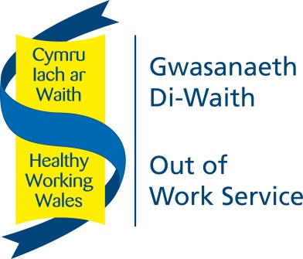**Gwasanaeth Di-waith Mentora Cyfoedion (OoWS)**

**SWYDDOGOL – SENSITIF**

**Fersiwn 5.1 - Ionawr 2019**

|  |  |  |  |  |  |  |  |  |  |
| --- | --- | --- | --- | --- | --- | --- | --- | --- | --- |
| **ATGYFEIRIO I'R GWASANAETH MENTORA CYMHEIRIAID ALLAN O WAITH** | | | | | | | | | |
| **Manylion Cyfranogwr** | | | | | | | | | |
| **Enw'r cyfranogwr:** | |  | | | | | | | |
| **Rhif YG cyfranogwyr:** | |  | | | | | | | |
| **Dyddiad geni cyfranogwr:** | | _ _ / _ _ / _ _ _ _ | | | | | 16-24 | Dros 25 | |
| **Cyfeiriad y cyfranogwyr:** | |  | | | | | | | |
| **Manylion cyswllt cyfranogwyr:** | **Ffôn:** |  | | | | | | | |
| **e-bost:** |  | | | | | | | |
| **Statws cyflogaeth presennol:** | | **Economaidd anweithgar** |  | **NEET** |  | **Di-waith hirdymor**  Derbyn Cymorth JSA am 12 mis a mwy | | |  |

|  |
| --- |
| **Y rheswm dros atgyfeirio / ardaloedd nodi:** |
|  |

|  |  |  |
| --- | --- | --- |
| **Cyfeiriwyd gan:** | | |
| **Enw'r cyfeiriwr:** | |  |
| **Teitl y swydd / sefydliad:** | |  |
| **Manylion cyswllt:** | **Cyfeiriad:** |  |
| **Ffôn:** |  |
| **e-bost:** |  |

**Ymwadiad cyfranogwyr:** **Am ddiweithdra hir dymor yn unig pan na ellir ddod o hyd i dystiolaeth**

Cadarnhaf fy mod wedi bod yn ddi-waith am _____ mlynedd _____ mis

|  |  |
| --- | --- |
| **Llofnod y cyfeiriwr:** |  |
| **Dyddiad:** |  |

**Ymwadiad:** Rwy'n cadarnhau nad oes unrhyw wrthdaro buddiannau ac mae'r wybodaeth uchod yn gywir hyd eithaf fy ngwybodaeth

|  |  |
| --- | --- |
| **Llofnod y cyfeiriwr:** |  |
| **Dyddiad:** |  |